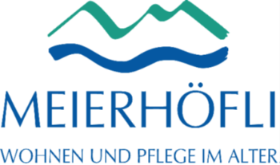

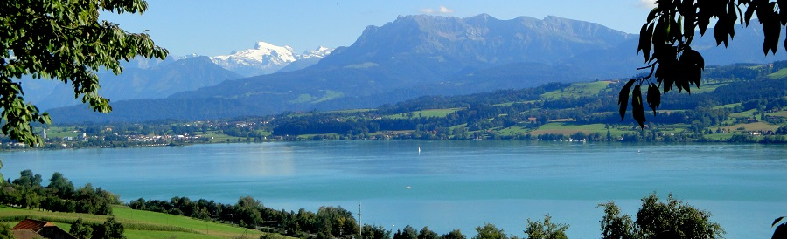
Das Meierhöfli bietet als Alters- und Pflegeheim der Gemeinde Sempach 60 vorwiegend älteren Menschen ein Zuhause unmittelbar in der Nähe des Städtchens, direkt am Sempachersee mit Sicht auf die Bergwelt.

Für die Betreuung und Pflege unserer Bewohnenden suchen wir per sofort oder nach Vereinbarung eine/n
Mitarbeiter/in Pflege und Betreuung
50 - 100 %-Pensum

Ihr Aufgabenbereich
Sie engagieren sich kollegial in einem von drei Teams und sind dort mitverantwortlich für die sorgfältige und professionelle Pflege und Betreuung unserer Bewohnenden. Mit Ihrer Freundlichkeit und Ihrer Fachkompetenz schaffen Sie für die Bewohnenden eine Atmosphäre der Geborgenheit. Sie sind sich gewohnt, im Rahmen Ihrer Funktion selbständig zu arbeiten und auch Prioritäten zu setzen. Im regelmässigen Austausch mit der Gruppenleiterin und dem Team bringen Sie ihre Beobachtungen und Ideen aktiv ein.

Wir erwarten von Ihnen
- Eine abgeschlossene Ausbildung in der Pflege (z.B. SRK – Kurs)
- Ev. Berufserfahrung in der Pflege, Begleitung und Betreuung
- Gute Deutschkenntnisse und Sorgfalt für die Arbeitsvorbereitung, -durchführung und Dokumentation
- Verlässliche, positive und teamorientierte Haltung
Was wir Ihnen bieten
- Eine dynamische und offene Betriebskultur
- Regelmässige Weiterbildungen
- Zahlreiche Mitarbeitervorteile und überdurchschnittlich gute Sozialleistungen

Wünschen Sie sich eine Aufgabe, in der Sie betagten Menschen in der Alltagsgestaltung helfen und sich in der Betreuung entfalten können? Dann bewerben Sie sich noch heute – Senden Sie uns Ihr vollständiges Dossier – am liebsten per Mail.
Doris Bühlmann Meierhöfli AG
Bereichsleiterin Pflegedienst Wohnen und Pflege im Alter
d.buehlmann@meierhoefli.ch Eicherstrasse 21
Tel. +41 41 462 67 20 6204 Sempach

